BÀI THỰC HÀNH 2

Họ tên: Dương Thanh Hiền

Mã SV: 2151163690

Bài 1:

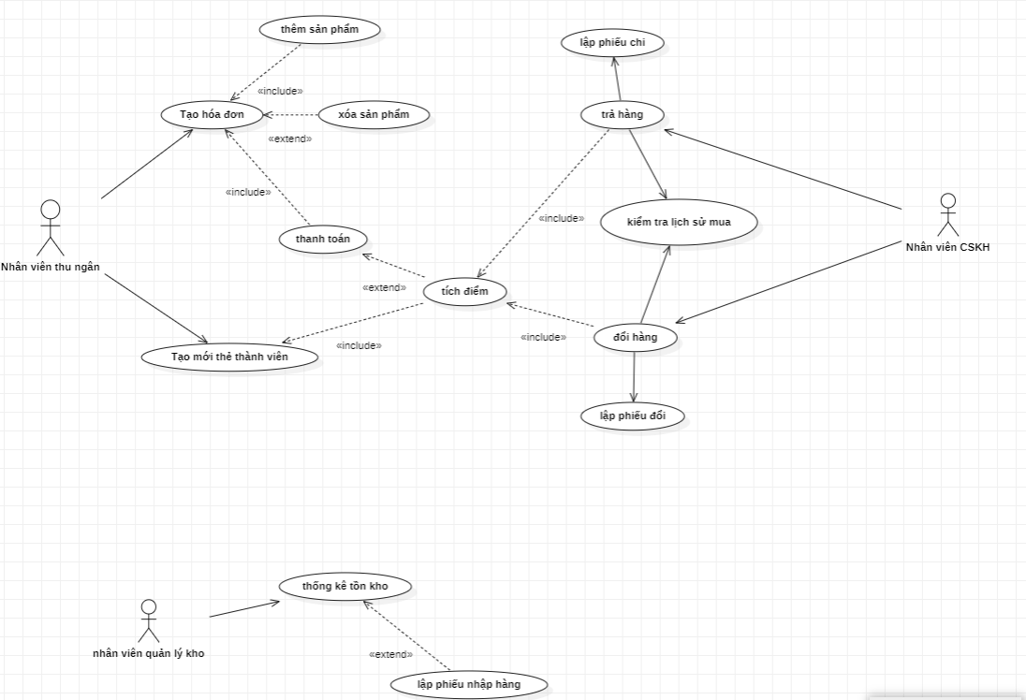

|  |  |
| --- | --- |
| Tên use case | Đổi hàng |
| Tác nhân chính | Nhân viên CSKH |
| Mục đích | Đổi hàng cho khách hàng không vừa ý sau khi mua |
| Mức độ ưu tiên | Không bắt buộc |
| Điều kiện kích hoạt | Khi nhân viên CSKH nhấn nút đổi hàng |
| Điều kiện tiên quyết | Khách hàng đã từng mua hàng |
| Điều kiện thành công | Đổi thành công |
| Điều kiện thất bại | Không có mã hóa đơn  Không sử dụng thẻ thành viên khi mua hàng  Ngày mua vượt quá 30 ngày |
| Luồng sự kiện chính | 1. Kiểm tra lịch sử mua hàng 2. Lập phiếu đổi |
| Luồng sự kiện ngoại lệ | Không có |

|  |  |
| --- | --- |
| Tên use case | Trả hàng |
| Tác nhân chính | Nhân viên CSKH |
| Mục đích | Nhận lại hàng của khách hàng không vừa ý sau khi mua |
| Mức độ ưu tiên | Không bắt buộc |
| Điều kiện kích hoạt | Khi nhân viên CSKH nhấn nút trả hàng |
| Điều kiện tiên quyết | Khách hàng đã từng mua hàng tại cửa hàng |
| Điều kiện thành công | Trả thành công |
| Điều kiện thất bại | Không có mã hóa đơn  Không sử dụng thẻ thành viên khi mua hàng  Ngày mua vượt quá 30 ngày |
| Luồng sự kiện chính | 1. Kiểm tra lịch sử mua hàng 2. Lập phiếu chi |
| Luồng sự kiện ngoại lệ | Không có |